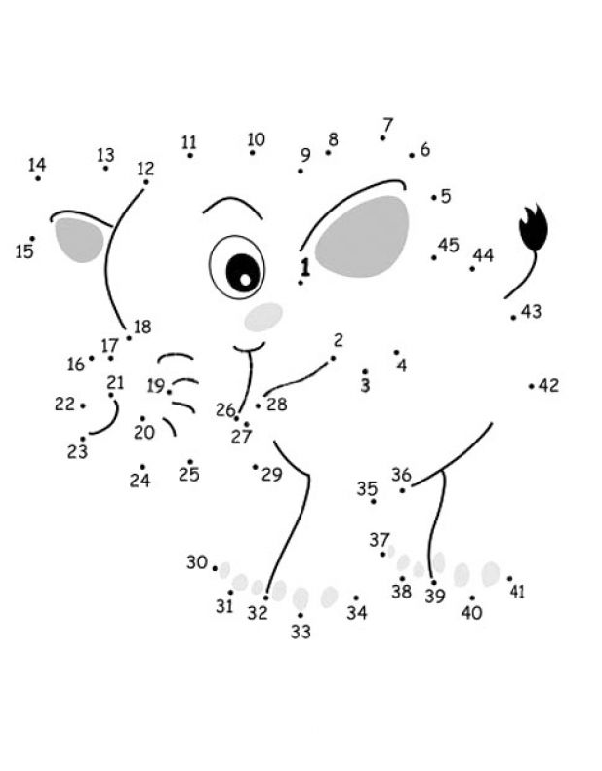
Połącz kropki w odpowiedniej kolejności

